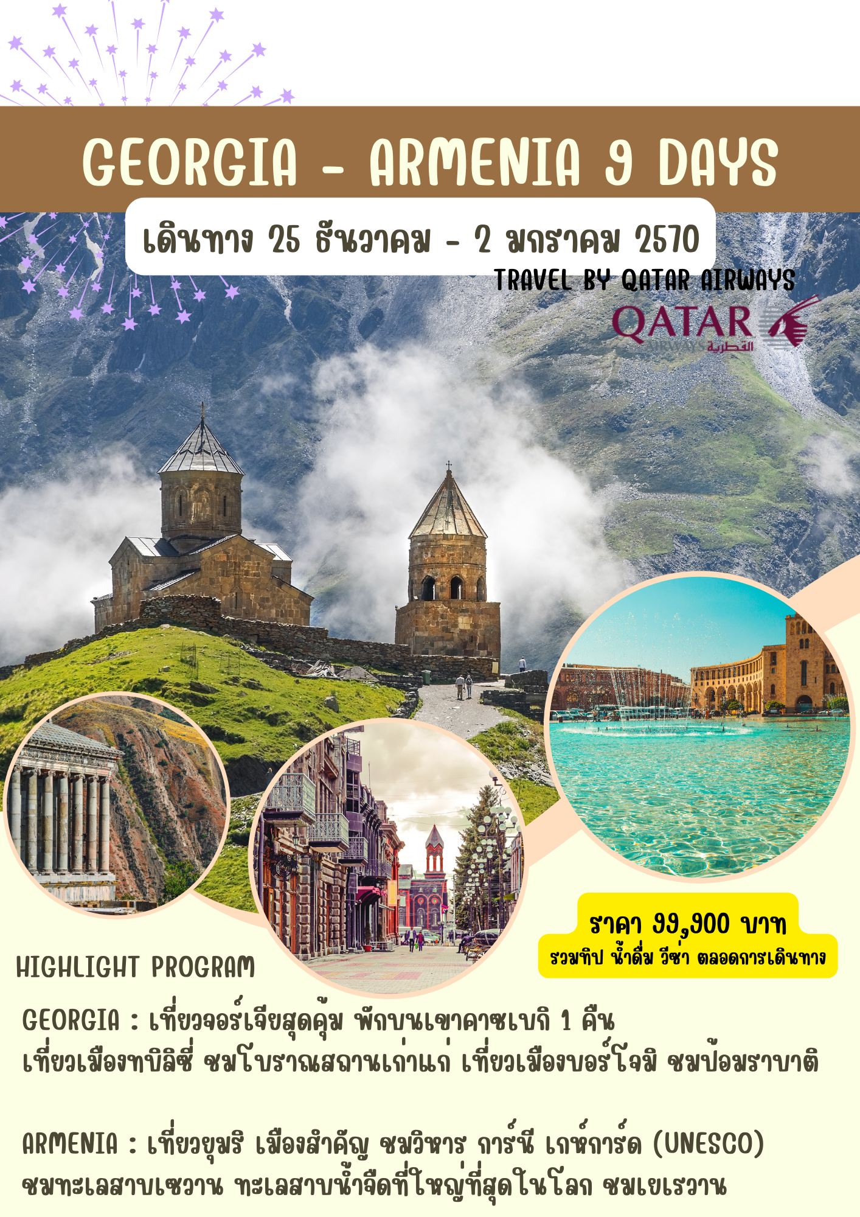

วันศุกร์ ที่ 25 ธ.ค. 69 (1) ท่าอากาศยานสุวรรณภูมิ
23.00 น. สมาชิกทุกท่านพร้อมกัน ณ ท่าอากาศยานสุวรรณภูมิ อาคารผู้โดยสารขาออกระหว่างประเทศชั้น 4เคาร์เตอร์สายการบินกาต้าร์แอร์เวย์(เคาเตอร์ Q) เจ้าหน้าที่คอยดูแลเช็คสัมภาระและบัตรที่นั่งบนเครื่อง
วันเสาร์ ที่ 26 ธ.ค. 69 (2) โดฮา – ทบิลิซี่ (จอร์เจีย) – ชมเมืองทบิลิซี่ – มหาวิหารตรีเอกภาพ
หินสลัก จอร์เจียน - สะพานสันติภาพ – ชมวิวเมือง
02.00 น. ออกเดินทางสู่กรุงโดฮา โดยสายการบินกาต้าร์แอร์เวย์ เที่ยวบินที่ QR837
05.25 น. เดินทางถึงกรุงโดฮา ประเทศกาต้าร์ พักเปลี่ยนเครื่อง
08.10 น. เหิรฟ้าสู่เมืองทบิลิซี่ ประเทศจอร์เจีย...โดยสายการบินกาตาร์ แอร์เวย์ เที่ยวบินที่ QR255
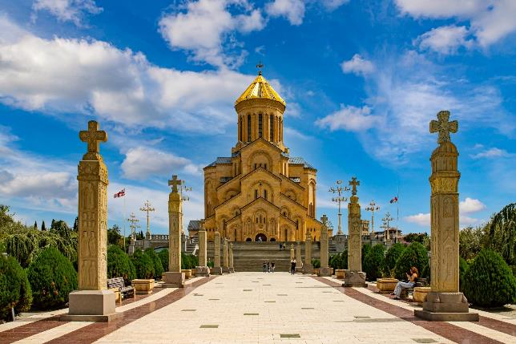
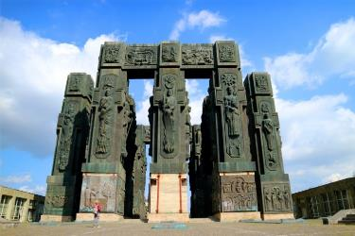
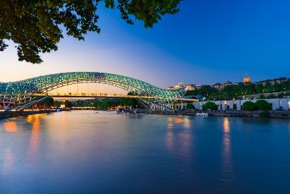
12.35 น. เดินทางถึงสนามบินนานาชาติทบิลิซี่ประเทศจอร์เจีย หลังผ่านการตรวจคนเข้าเมืองและศุลกากรแล้ว นำท่านออกเดินทางเข้าสู่เมืองทบิลิซี่ นำท่านเดินทางสู่เมืองทบิลิซี่ (Tbilisi) เมืองหลวงของประเทศจอร์เจีย เป็นเมืองที่เต็มไปด้วยเสน่ห์ทั้งในแง่ของประวัติศาสตร์, วัฒนธรรม, สถาปัตยกรรม, และธ รรมชาติ เมืองนี้มีสถานที่ท่องเที่ยวที่น่าสนใจมากมาย ซึ่งรวมถึงอาคารโบราณ, พิพิธภัณฑ์, วิหาร, และทิวทัศน์ที่สวยงามจากภูเขาและแม่น้ำ ชมความงามและประวัติศาสตร์เก่าของจอร์เจียผ่านสถาปัตยกรรมคู่เมืองอันงดงามแห่งนี้ เมืองนี้มีโบสถ์หลายแห่งที่มีความสูงตระหง่าน งดงาม อีกทั้งยังมีย่านเมืองเก่าที่มีความสวยงาม ชมเส้นทางเก่าแก่ พร้อมบรรยากาศตัวเมืองตึกราบ้านช่องแบบจอร์เจีย อีกทั้งยังมีสุเหร่าและสถาปัตยกรรมยุคสมัยใหม่มากมาย นำท่านเก็บภาพกับ Holy Trinity Cathedral of Tbilisi (วัดมหาวิหารตรีเอกภาพแห่งทบิลิซี หรือ Sameba Cathedral) เป็นหนึ่งในสัญลักษณ์สำคัญของเมืองทบิลิซี และเป็นวิหารที่สำคัญที่สุดในศาสนาคริสต์ออร์โธดอกซ์ของจอร์เจีย ตั้งอยู่บนเนินเขาในเขต Avlabari ที่สามารถมองเห็นวิวทิวทัศน์ของเมืองและแม่น้ำ Mtkvari ได้อย่างงดงาม แวะเก็บภาพอาคารรัฐสภาจอร์เจีย (The Parliament Building) อาคารรัฐสภาจอร์เจียตั้งอยู่ในย่านใจกลางเมืองทบิลิซี เป็นอาคารที่มีสถาปัตยกรรมสมัยใหม่ที่โดดเด่น เก็บภาพกับ Chronicle of Georgia (หรือที่รู้จักในชื่อ "Georgian Chronicle") เป็นงานศิลปะและประวัติศาสตร์ที่สำคัญซึ่งมีการสร้างขึ้นในรูปของ อนุสาวรีย์ขนาดใหญ่ มีความสำคัญทางประวัติศาสตร์และศิลปะอย่างยิ่ง เนื่องจากมันเป็นการบันทึกเรื่องราวที่สำคัญของจอร์เจียผ่านงานแกะสลักบนผนังหินขนาดใหญ่ ภาพแกะสลักเหล่านี้บันทึก เรื่องราวของประวัติศาสตร์จอร์เจีย ตั้งแต่ยุคโบราณไปจนถึงยุคสมัยกลาง รวมถึงการเผยแผ่ศาสนาคริสต์ การต่อสู้เพื่อปกป้องประเทศ และการมีบทบาทสำคัญในวัฒนธรรมโลก เก็บภาพยามเย็นย่านสะพานสันติภาพ (The Bridge of Peace) เป็นสะพานทางเดินเท้าแห่งหนึ่งที่มีดีไซน์ทันสมัย สร้างขึ้นเพื่อเชื่อมโยงเขตเก่าของท บิลิซีกับเขตใหม่ สะพานนี้มีโครงสร้างเหล็กโปร่งใสและไฟ LED ที่ทำให้สะพานนี้ดูโดดเด่นในตอนกลางคืน สะพานนี้มีความสำคัญทางสัญลักษณ์ที่สะท้อนถึงสันติภาพและการเชื่อมโยงระหว่างอดีตและปัจจุบันของจอร์เจีย
ค่ำ บริการอาหารมื้อค่ำ ณ ภัตตาคาร
พักที่ : Clocks Hotel Tbilisi หรือที่พักระดับใกล้เคียง

วันอาทิตย์ ที่ 27 ธ.ค. 69 (3) เมืองโบราณ อัพลิสทิคเฮ - โกรี – สตาลิน มิวเซียม
เมืองเก่าจอร์เจีย ป้อมนาริคาร่า - ชมเมืองเก่าทิบิลิซี่
เช้า บริการอาหารมื้อเช้า ณ ห้องอาหารของโรงแรมที่พัก
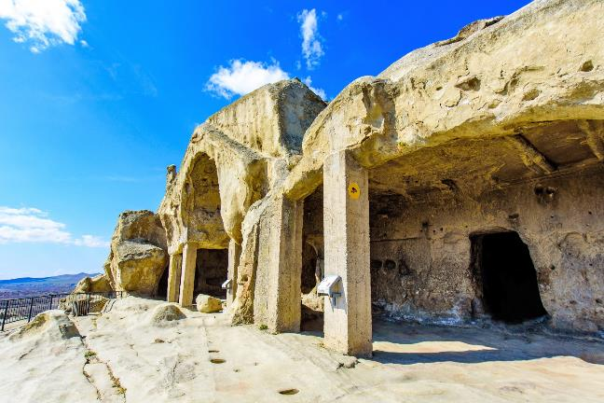
นำคณะท่านออกเดินทางสู่ อัพลิสทิคเฮ (Uplistsikhe) เมืองโบราณ ที่มีประวัติศาสตร์ยาวนาน เป็นสถานที่ท่องเที่ยวยอดนิยมของจอร์เจียมีความสำคัญทางประวัติศาสตร์และวัฒนธรรมของประเทศจอร์เจีย เมืองนี้ตั้งอยู่ใน หุบเขา Mtkvari (Mtkvari River) นำท่านชมหมู่บ้านถ้ำ โดยแบ่งออกเป็น 3 ส่วน ส่วนกลางนั้นมีพื้นที่กว้างและใหญ่ที่สุด มีสถาปัตยกรรมเก่าแก่มากมาย โดยสร้างจากการตัดหิน และเจาะลึกเข้าไปเป็นที่อยู่อาศัยของมนุษย์ ภายในถูกสร้างให้เชื่อมโยงกันผ่านช่องอุโมงค์และทางเดินแคบๆ และ บางจุดมีการทำขั้นบันได ไปยังจุดต่างๆภายในถ้ำ จากการสำรวจโดยนักโบราณคดีได้พบเครื่องใช้มากมาย รวมทั้งเครื่องทองเครื่องเงินโบราณ ยังมี ของใช้ทำจากเซรามิคและแกะสลักลวดลายที่สวยงามอีกด้วย ข้าวของต่างๆเหล่านี้ได้ถูกนำไปเก็บไว้ในพิพิธภัณฑ์สตาร์ลิน นำท่านเดินทางสู่ “เมืองโกรี” (Gori) โกรีเป็นเมืองเล็กๆ ที่มีความสำคัญทางประวัติศาสตร์ในจอร์เจีย ซึ่งเป็นสถานที่ที่สตาลินเติบโตขึ้นมา ก่อนที่เขาจะกลายเป็นผู้นำของสหภาพโซเวียตในช่วงทศวรรษที่ 1920 และนำไปสู่การเปลี่ยนแปลงครั้งใหญ่ทั้งในด้านการเมือง เศรษฐกิจ และสังคมของประเทศในช่วงนั้น ปัจจุบันในเมืองโกรียังคงมีอนุสรณ์สถานและพิพิธภัณฑ์เกี่ยวกับชีวิตของสตาลิน เช่น บ้านเกิดของเขาที่ได้รับการอนุรักษ์และเปิดให้ผู้คนเข้าชม นำท่านเข้าชม “พิพิธภัณฑ์ โจเซฟ สตาร์ลิน” (Joseph Stalins Museum) เป็นสถานที่เก็บรวบรวมสิ่งของเครื่องใช้ที่บอกเล่าเรื่องราวของ สตาร์ลิน อดีตผู้นำคอมมิวนิสโซเวียตที่มีชื่อเสียงเป็นอย่างมาก อีกทั้งยังมีการแสดงอัตชีวประวัติตั้งแต่เกิดจนตาย
เที่ยง บริการอาหารมื้อกลางวัน ณ ภัตตาคาร
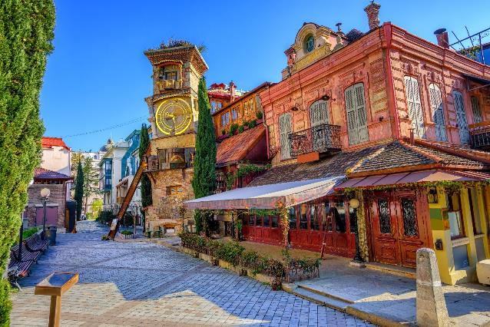
บ่าย นำท่านขึ้นกระเช้าชมป้อมนาริคาร่า (Narikala fortress) ป้อมประจำเมืองทบิลิซี่ ป้อมที่มีอดีตเก่าแก่ยาวนาน ท่านจะเห็นวิวอันงดงามของเมืองทบิลิซี่จากวิวป้อมนาริคาร่า ป้อมนี้เป็นป้อมปราการโบราณที่ตั้งอยู่ในเมืองทบิลิซี (Tbilisi) ซึ่งเป็นเมืองหลวงของประเทศจอร์เจีย ป้อมนี้ตั้งอยู่บนเนินเขาสูงเหนือแม่น้ำคูรา (Mtkvari River) และถือเป็นหนึ่งในสัญลักษณ์สำคัญของเมืองทบิลิซี นำท่านเดินชมวิวทิวทัศน์ที่สวยงามของเมืองทบิลิซีจากด้านบนของป้อม จากนั้นนำท่านเดินทางสู่ย่านเมืองเก่าทบิลิซี่ นำท่านเดินไปตามเส้นทางเก่าให้ท่านได้ชมบรรยากาศตัวเมืองตึกราบ้านช่องแบบจอร์เจีย ให้ท่านได้ชมความสวยงามของสุเหร่าซึ่งมีกลิ่นไอแห่งวัฒนธรรมโบราณแวะถ่ายรูปกับสถานที่สำคัญของเมืองได้แก่ โรงอาบน้ำ (Sulphur Bath), เดินเล่นย่านถนน Shardeni แวะถ่ายรูป หอนาฬิกา (Theatre Clock), โบสถ์ Anchiskhati ย่านเมืองเก่าของทบิลิซี่ยังคงรักษาความเป็นเอกลักษณ์ด้วยถนนแคบๆ ที่ทอดยาวไปตามภูมิประเทศที่ลาดชัน และบ้านเรือนที่มีลักษณะสถาปัตยกรรมดั้งเดิม ซึ่งบางหลังมีระเบียงไม้ที่สวยงามยื่นออกมาจากตัวบ้าน การเดินสำรวจในย่านนี้จะทำให้คุณได้สัมผัสบรรยากาศเก่าแก่ของเมืองและวิวทิวทัศน์ที่งดงาม อีกหนึ่งจุดเด่นในย่านเมืองเก่าคือการผสมผสานของวัฒนธรรมต่าง ๆ ทั้งศาสนาคริสต์ออร์โธดอกซ์และอิทธิพลจากวัฒนธรรมเปอร์เซีย และออตโตมัน โดยมีการประดับตกแต่งที่โดดเด่นในโบสถ์และอาคารต่างๆ
ค่ำ บริการอาหารมื้อค่ำ ณ ภัตตาคาร พร้อมชมโชว์พื้นเมือง ระบำโฟลท์จอร์เจีย เพลิดเพลินไปกับการแสดงและอาหารรสเลิศ
พักที่ : Clocks Hotel Tbilisi หรือที่พักระดับใกล้เคียง

วันจันทร์ ที่ 28 ธ.ค. 69 (4) ทบิลิซี่ – มเคต้า - วิหารเก่าแก่แห่งมเคต้า ชมวิวเมือง
เดินทางสู่ ยอดเขาคอเคซัส – คาซเบกิ – มหาวิหารตรินิตี้
เช้า บริการอาหารมื้อเช้า ณ ห้องอาหารของโรงแรมที่พัก
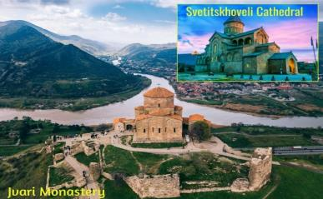
นำท่านเดินทางสู่ มเคต้า (Mtskheta) มืองเก่าแก่ที่มีบทบาทสำคัญในฐานะเมืองหลวงเก่า และเป็นจุดเริ่มต้นของการเผยแผ่ศาสนาคริสต์ในจอร์เจีย เมืองนี้ตั้งอยู่ประมาณ 20 กิโลเมตร ทางตอนเหนือของ ทบิลิซี (Tbilisi) ซึ่งเป็นเมืองหลวงของจอร์เจีย และได้รับการขึ้นทะเบียนเป็นมรดกโลกโดยองค์การยูเนสโก (UNESCO) ในปี 1994 เคยเป็น เมืองหลวงของอาณาจักรคาร์ธีลี (Iberia) ในสมัยโบราณ (ก่อนคริสต์ศักราช) ซึ่งเป็นอาณาจักรที่สำคัญในภูมิภาคคอเคซัส เมืองนี้ยังถือเป็นศูนย์กลางทางศาสนาคริสต์ที่สำคัญของจอร์เจีย โดยเฉพาะในศาสนาคริสต์ออร์โธดอกซ์ นำท่านชมวิหารจวารี(Jvari Monastery) วิหารรูปแบบศิลปะจอร์เจียนออร์ธอร์ดอก ที่สร้างราวๆศตวรรษที่ 6 วิหารแห่งนี้มีวิวที่งดงามของมุมมองที่มองเห็นเมืองมเคตาและแม่น้ำมทคาวา (Mtkvari River) จากนั้น นำท่านแวะชมวิหารสเวติสโคเวรี(Svetitskhoveli Cathedral) หรือ วิหารแห่งเสาหลักศักดิ์สิทธิ์ เป็นวิหารที่มีความสำคัญที่สุดในจอร์เจีย ถูกสร้างขึ้นในศตวรรษที่ 11 โดยมีการตกแต่งภายในที่งดงาม วิหารนี้เป็นที่เก็บ ผ้าคลุมของพระเยซู (Chiton of Christ) ซึ่งเป็นหนึ่งในวัตถุศักดิ์สิทธิ์ที่สำคัญที่สุดในศาสนาคริสต์
เที่ยง บริการอาหารมื้อกลางวัน ณ ภัตตาคาร
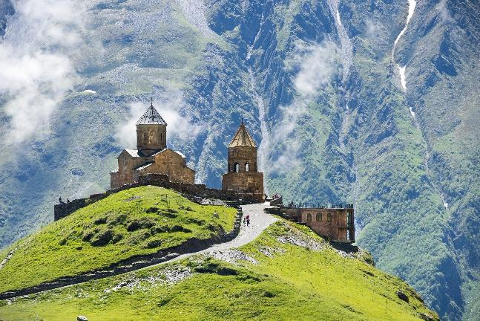
บ่าย นำท่านผ่านเส้นทางสำคัญซึ่งเป็นเส้นทางที่ใช้ในด้านการทหาร เรียกว่า “Georgian Military Highway” สร้างโดยสหภาพโซเวียต ซึ่งเคยถูกควบคุมภายใต้การทหารของโซเวียต เส้นทางแห่งนี้จำนำท่านสู่เทือกเขาคอเคซัสใหญ่ (Greater Caucasus) มีความยาวราวๆ 1,100 km ระหว่างทางขับรถผ่านวิวป้อม อานานูริ (Ananuri Fortress) เป็นสถานที่ก่อสร้างอันเก่าแก่ โดยมีกำแพงล้อมรอบและตั้งตระหง่านโดดเด่น ระหว่างทางจะได้ชมความงามของอ่างเก็บน้ำซินวาลี (Zhinvali Reservoir) ได้เวลาอันสมควรนำท่านถึงเมืองกูดาอูริ ท่านเดินทางสู่ “สเตแพนมินด้า” (Stepanminda) เมืองบนหุบเขา เปลี่ยนรูปแบบการเดินทางเป็นรถจิ๊ปโฟรวิวล์ นำท่านเดินทางขึ้นสู่ โบสถ์ตรีนีตี้ (St. Trinity Church) โบสถ์เก่าแก่ตั้งอยู่บนเขาสูงเหนือระดับน้ำทะเล 2,170 เมตร เป็นโบสถ์นิกายโปรเตสแตนส์ที่มีความเชื่อในหลักตรีเอกภาพ สถาปัตยกรรมนี้สร้างราวๆ ศตวรรษที่ 14 ในอดีตเป็นโบสถ์แห่งเดียวในจังหวัดคาวี ณ ปัจจุบันโบสถ์แห่งนี้เป็นโบสถ์ที่โดดเด่นมากในด้านสถาปัตยกรรมมีความเป็นเอกลักษณ์สร้างบนเขาสูงชันทำให้โบสถ์นี้เป็นโบสถ์สำคัญของประเทศจอร์เจีย จากนั้นให้ท่านชมวิวของเทือกเขาคาซเบกิ ที่สวยงาม จากนั้นนำท่านเดินทางสู่ อนุเสวรีย์มิตรภาพ (memorial of frindship) เป็นจุดแวะพักถ่ายรูปที่สวยงามแห่งหนึ่งของจอร์เจีย ท่านจะเห็นวิวเขาที่สวยงาม กับสถาปัตยกรรมหินและคอนกรีต ตกแต่งด้วยภาพวาดอันงดงาม เล่าถึงเรื่องราวต่างๆของจอร์เจียและรัสเซีย ได้เวลาอันสมควรนำท่านกลับสู่เมือง ทบิลิซี่
ค่ำ บริการอาหารมื้อค่ำ ณ ภัตตาคาร / จากนั้นนำท่านเดินทางเข้าสู่ที่พัก
พักที่ : ROOM HOTEL KAZBEGI / MARCOPOLO หรือที่พักระดับใกล้เคียง
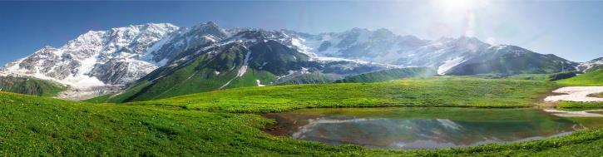

วันอังคาร ที่ 29 ธ.ค. 69 (6) กูดาอูริ – บอร์โจมิ - สวนน้ำแร่ บอร์โจมิ – อัคฮาลต์ซิคเฮ - ป้อมราบาติ
เช้า บริการอาหารมื้อเช้า ณ ห้องอาหารของโรงแรมที่พัก
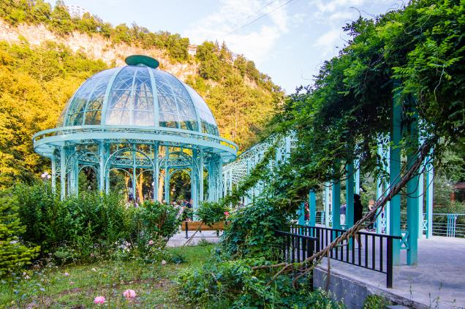
หลังอาหารเช้านำท่านออกเดินทางสู่เมืองบอร์โจมิ (Borjomi) เมืองตากอากาศของจอร์เจียเป็นเมืองเล็กๆที่มีชื่อเสียงอย่างมากด้านการผลิตสิ้นค้าอุปโภคอย่างน้ำแร่ เป็นน้ำแร่ที่มีขายทั่วไปในจอร์เจีย เนื่องจากคุณภาพของน้ำ น้ำแร่จากบอร์โจมิได้รับการยอมรับว่าเป็นน้ำแร่ที่มีแร่ธาตุที่ดีต่อสุขภาพ มีประวัติยาวนานในการใช้รักษาโรค โดยเฉพาะโรคเกี่ยวกับระบบทางเดินอาหาร นำท่านชมสวนสาธารณะบอร์โจมิ (Borjomi Central Park) เป็นหนึ่งในแหล่งท่องเที่ยวที่สำคัญในเมือง นักท่องเที่ยวสามารถเยี่ยมชมแหล่งน้ำแร่และทดลองดื่มน้ำแร่จากบ่อน้ำแร่ธรรมชาติที่มีอยู่ในสวน นำท่านโดยสารกระเช้าบอร์โจมิ ชมวิวเมือง เป็นกระเช้าเล็กๆที่จะพาท่านชมวิวสวนและอุทยานในเมืองเล็กๆแห่งนี้
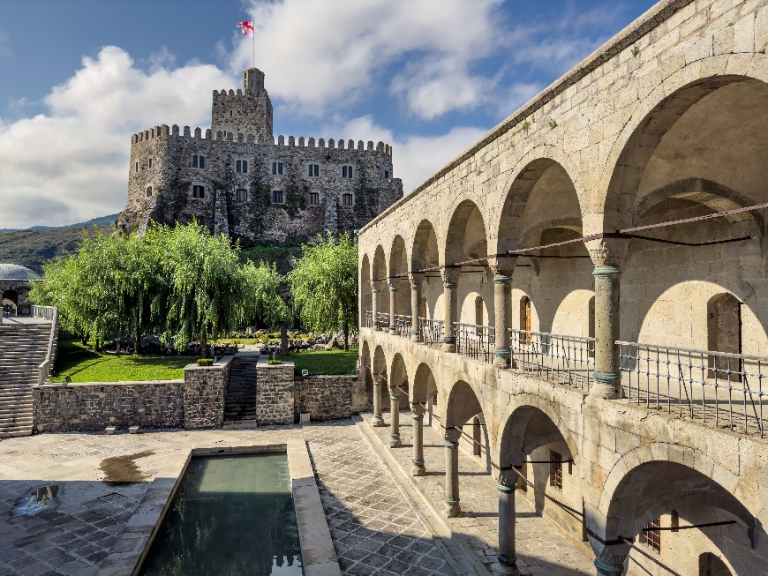
เที่ยง บริการอาหารมื้อกลางวัน ณ ภัตตาคาร
บ่าย นำท่านออกเดินทางสู่ อัคฮาลต์ซิคเฮ (Akhaltsikhe) เป็นเมืองในภาคตะวันตกเฉียงใต้ของประเทศจอร์เจีย ตั้งอยู่ในภูมิภาคซามต์สเค-จาวาคเฮติ (Samtskhe-Javakheti) ซึ่งอยู่ใกล้กับพรมแดนตุรกี เมืองนี้มีชื่อที่แปลว่า "ป้อมใหม่" ในภาษาเกออร์เจีย ซึ่งตั้งอยู่ในทำเลที่สำคัญทางยุทธศาสตร์ใกล้พรมแดน เมืองนี้เคยเป็นส่วนหนึ่งของจักรวรรดิหลายแห่ง เช่น จักรวรรดิโรมัน, จักรวรรดิออตโตมัน และจักรวรรดิรัสเซีย จึงมีอิทธิพลทางวัฒนธรรมจากหลายชาติ นำท่านชม ป้อมราบาติ (Rabati Fortress) เป็นแลนด์มาร์กที่สำคัญที่สุดในอัคฮาลต์ซิคเฮ ป้อมนี้ประกอบด้วยมัสยิด โบสถ์ และซินากอก ซึ่งสะท้อนถึงประวัติศาสตร์ทางศาสนาที่หลากหลายของภูมิภาค ป้อมนี้สร้างขึ้นในศตวรรษที่ 9 และได้รับการปรับปรุงหลายครั้งในภายหลัง
ค่ำ บริการอาหารมื้อค่ำ ณ ภัตตาคาร / จากนั้นนำท่านเดินทางเข้าสู่ที่พัก
พักที่ : AKHALTSIKHE INN HOTEL หรือที่พักระดับใกล้เคียง

วันพุธ ที่ 30 ธ.ค. 69 (6) อัคฮาลต์ซิคเฮ – เมืองบราวา - อาร์เมเนีย – ยุมริ - เยเรวาน
เช้า บริการอาหารมื้อเช้า ณ ห้องอาหารของโรงแรมที่พัก
นำท่านออกเดินทางสู่ประเทศอาร์เมเนีย ผ่านด่านตรวจ ณ เมือง บราวา (Brava) เมืองชายแดนเข้าสู่ประเทศอาร์เมเนีย เมืองหน้าด่านที่มีการตรวจตราก่อนเดินทางเข้าสู่อาร์เมเนีย ดินแดนแห่งวัฒนธรรม นำท่านผ่านจุดตรวจ แสดงเอกสารวีซ่า ที่ได้มีการจัดการมาแล้วจากทางบริษัทนำท่านผ่านด่านเข้าสู่อาร์เมเนีย การผ่านด่านระหว่างประเทศ ท่านจะต้องแสดงตัวตนต่อเจ้าหน้าที่ด่านตรวจและนำสัมภาระผ่านด่านตรวจ โดยมีหัวหน้าทัวร์คอยอำนวยความสะดวก กรุณาเตรียมสัมภาระที่สะดวกต่อการเคลื่อนย้าย ผ่านด่านตรวจแล้วพบกับรถบัสจากฝั่งอาร์เมเนียคอยบริการท่าน
เที่ยง บริการอาหารมื้อกลางวัน ณ ภัตตาคาร
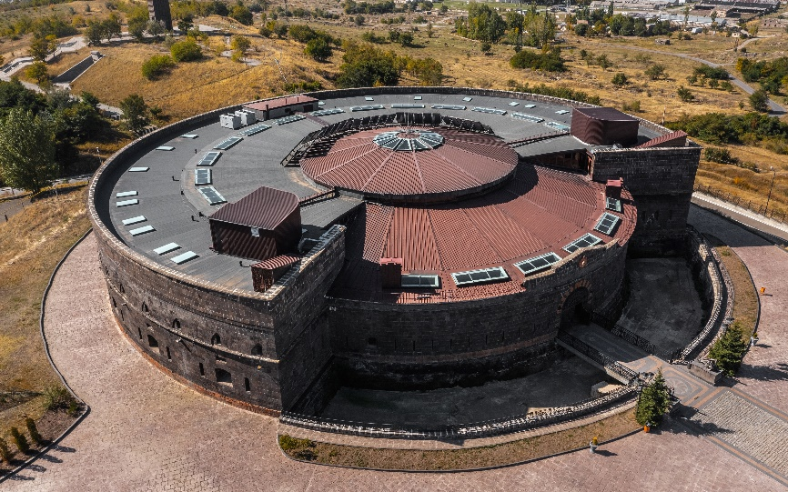
บ่าย นำท่านออกเดินทางสู่เมือง ยุมริ (Gyumri) เป็นเมืองใหญ่เป็นอันดับสองของประเทศอาร์เมเนีย ตั้งอยู่ทางตอนเหนือของประเทศใกล้กับพรมแดนตุรกี และเป็นศูนย์กลางการปกครองของจังหวัดชิราค (Shirak) ยุมรี มีประวัติยาวนานตั้งแต่สมัยโบราณ และเคยมีชื่อเรียกหลายชื่อ เช่น อเล็กซานดรอโพล (ในสมัยจักรวรรดิรัสเซีย) และ ยุมรี ซึ่งเป็นชื่อปัจจุบันที่มาจากภาษาภาษาผ่านทางอาร์เมเนีย เมืองนี้เคยเป็นศูนย์กลางการค้าและวัฒนธรรมที่สำคัญ เนื่องจากทำเลที่ตั้งอยู่บนเส้นทางการค้าระหว่างอาร์เมเนีย ตุรกี และรัสเซีย นำท่านชมป้อมดำ Black Fortress (Shengavit Fortress) มีความสำคัญทางประวัติศาสตร์และเป็นหนึ่งในจุดเด่นทางท่องเที่ยวของยุมรี โดยมีทั้งโครงสร้างหินและคูน้ำล้อมรอบที่ยังคงมีให้เห็นในปัจจุบัน นำท่านชมเมือง ยุมริ ชมจตุรัสวาร์ทานันท์ (Vartanants Square)เป็นจัตุรัสกลางเมืองยุมรี และมีชื่อมาจากการรำลึกถึง การต่อสู้แห่งวาร์ทานันท์ (Battle of Vartanants) ซึ่งเป็นการรบที่สำคัญในประวัติศาสตร์ของอาร์เมเนีย การต่อสู้ครั้งนี้เป็นสัญลักษณ์ของการต่อต้านการบังคับให้ยอมรับศาสนาผนวกของเปอร์เซียและการปกป้องศาสนาคริสต์ในอาร์เมเนีย นำท่านถ่ายรูปโรงละครประจำเมือง และ สถานที่สำคัญต่างๆ ได้เวลาอันสมควรนำท่านเดินทางสู่ เยเรวาน (YEREVAN)
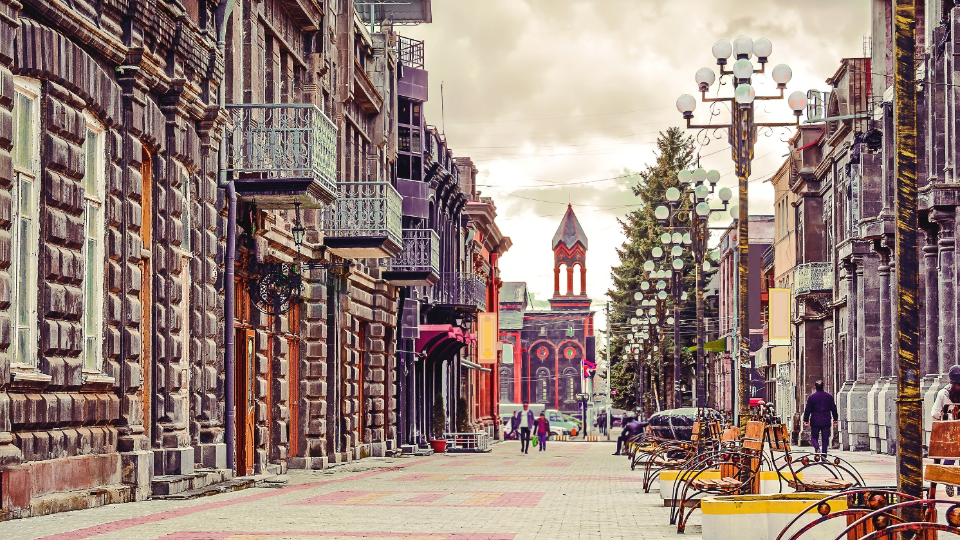

ค่ำ บริการอาหารมื้อค่ำ ณ ภัตตาคาร / จากนั้นนำท่านเดินทางเข้าสู่ที่พัก
พักที่ : Ani Central Inn Yerevan หรือที่พักระดับใกล้เคียง

วันพฤหัสฯ ที่ 31 ธ.ค. 69 (7) เยเรวาน - ทะเลสาบเซวาน – โบสถ์เซวานาแวงค์ – ล่องเรือ
อารามเกห์การ์ด (มรดกโลก UNESCO) – อารามการ์นี – เยเรวาน
เช้า บริการอาหารมื้อเช้า ณ ห้องอาหารของโรงแรมที่พัก
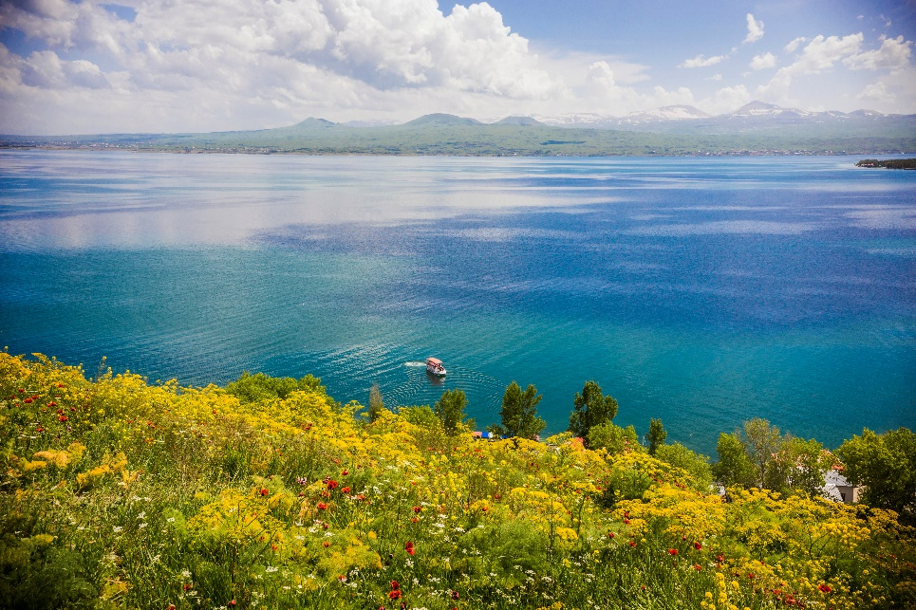
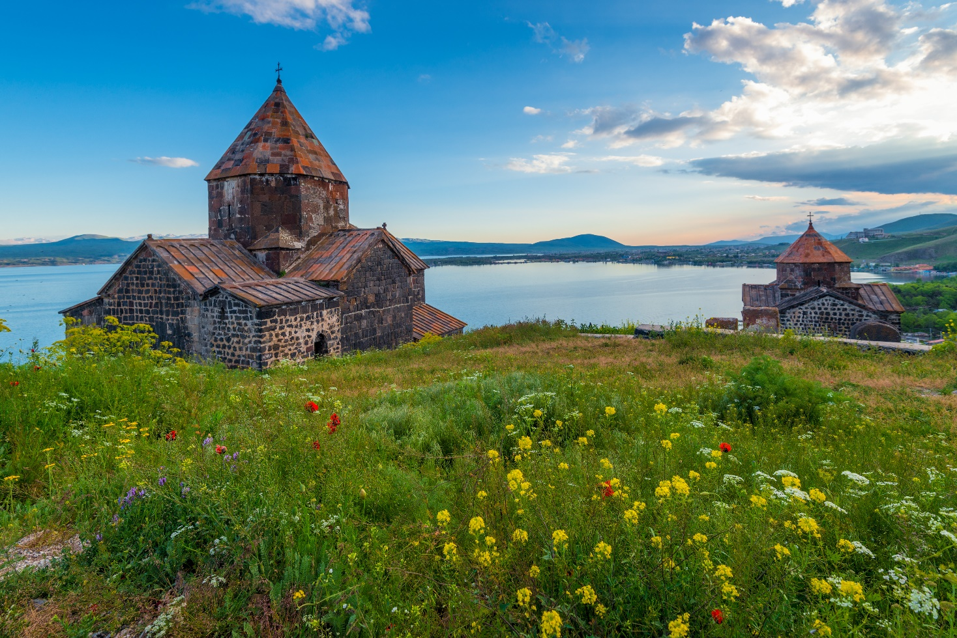
นำท่านออกเดินทางสู่เมืองเซวาน (SEVAN) เมืองที่ได้รับการขนานนามว่ามีธรรมชาติที่งดงามเป็นหนึ่งในเมืองที่มีชื่อเสียงที่สุดในประเทศอาร์เมเนีย โดยเฉพาะในเรื่องของทะเลสาบเซแวน (Lake Sevan) ซึ่งเป็นทะเลสาบน้ำจืดที่ใหญ่ที่สุดในอาร์เมเนียและหนึ่งในทะเลสาบน้ำจืดที่ใหญ่ที่สุดในโลก ทะเลสาบเซแวนมีความสำคัญทั้งในด้านสิ่งแวดล้อมและวัฒนธรรมของอาร์เมเนีย เมืองเซแวนและทะเลสาบเซแวนมีความสำคัญทางประวัติศาสตร์มายาวนาน ตั้งแต่สมัยโบราณ โดยเป็นแหล่งน้ำสำคัญที่เชื่อมโยงกับการตั้งถิ่นฐานและกิจกรรมทางเศรษฐกิจในอาร์เมเนีย นำท่านชมวิว ทะเลสาบเซแวนเป็นแหล่งน้ำจืดที่มีขนาดใหญ่ที่สุดในอาร์เมเนียและเป็นสถานที่ท่องเที่ยวที่ได้รับความนิยมมาก วิวของทะเลสาบยามเช้าสะท้อนผืนภาพอันแสนงดงามของท้องฟ้าและธรรมชาติ นำท่านลงเรือล่องทะเลสาบชมวิวโดยรอบ ซึ่งทะเลสาบนี้ได้รับการขนานนามว่าเป็นทะเลสาบน้ำจืดขนาดใหญ่ที่สุดในโลก นำท่านแวะเก็บภาพกับ อารามเซแวน (Sevanavank) เป็นอารามที่มีความสำคัญทางศาสนาและประวัติศาสตร์ ตั้งอยู่บนเนินเขาฝั่งตะวันตกของทะเลสาบเซแวนในอาร์เมเนีย อารามนี้ประกอบด้วยโบสถ์สองหลังหลักๆ คือ โบสถ์คูคี (Church of the Holy Mother of God) และโบสถ์เซเวน (Church of Sevan). อาคารมีลักษณะทางสถาปัตยกรรมอาร์เมเนียโบราณ ซึ่งสะท้อนถึงการออกแบบแบบดั้งเดิม โดยเฉพาะหลังคาทรงโดมและการประดับตกแต่งภายใน
เที่ยง บริการอาหารมื้อกลางวัน ณ ภัตตาคาร
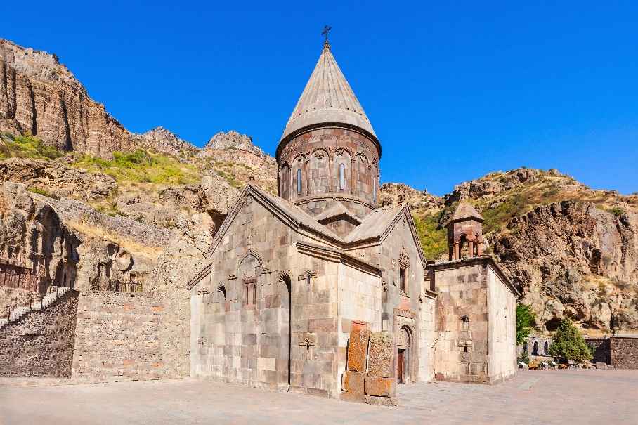
บ่าย นำท่านออกเดินทางสู่ โบราณสถานเกห์การ์ด หรือ อารามเกห์การ์ด (Gegard Monastery) เป็นหนึ่งในวัดที่มีชื่อเสียงและสำคัญทางประวัติศาสตร์และศาสนาในประเทศอาร์เมเนีย ตั้งอยู่ในหุบเขาลึกที่มีทิวทัศน์สวยงามในภูมิภาคเคเกียส (Kotayk) ของอาร์เมเนีย วัดนี้มีประวัติยาวนานตั้งแต่ศตวรรษที่ 4 โดยเป็นศูนย์กลางการศึกษาทางศาสนาและการเผยแพร่ศาสนาคริสต์ในอาร์เมเนีย คำว่า "Geghard" ซึ่งหมายถึง "หอก" หรือ "หอกศักดิ์สิทธิ์" ซึ่งตามตำนาน เชื่อกันว่าเป็นที่เก็บ หอกศักดิ์สิทธิ์ ที่ใช้ทิ่มที่ด้านข้างของพระเยซูในขณะถูกตรึงกางเขนสถานที่แห่งนี้ถือเป็นหนึ่งในสถานที่ศักดิ์สิทธิ์ของศาสนาคริสต์อาร์เมเนียและได้รับการขึ้นทะเบียนเป็นมรดกโลกจาก องค์การยูเนสโก (UNESCO) ในปี 2000 นำท่านเดินทางสู่เมืองการ์นี (Garni) ชม Garni Temple (หรือ วิหารการ์นี) เป็นหนึ่งในสถานที่สำคัญทางประวัติศาสตร์และวัฒนธรรมในประเทศอาร์เมเนีย วิหารนี้เป็นหนึ่งในสถาปัตยกรรมที่เก่าแก่ที่สุดในอาร์เมเนีย และเป็นแหล่งท่องเที่ยวที่มีความสำคัญทั้งในด้านประวัติศาสตร์และศาสนา วิหารการ์นีเป็นเพียงหนึ่งในไม่กี่แห่งที่ยังคงหลงเหลืออยู่ในอาร์เมเนียซึ่งแสดงให้เห็นถึงการนับถือเทพเจ้ากรีกโรมันในช่วงก่อนการรับศาสนาคริสต์ ได้เวลาอันสมควรนำท่านสู่เยเรวาน
ค่ำ บริการอาหารมื้อค่ำ ณ ภัตตาคาร / จากนั้นนำท่านเดินทางเข้าสู่ที่พัก
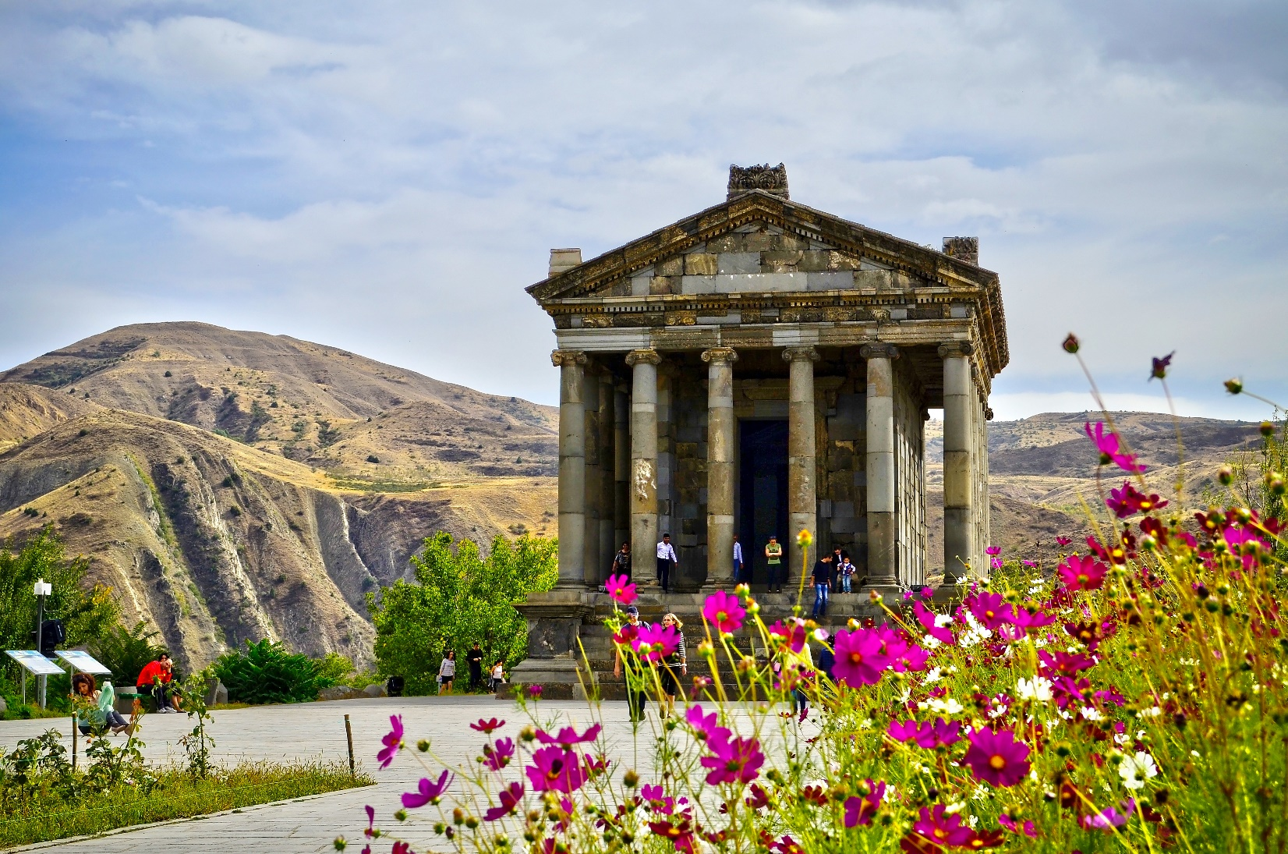
พักที่ : Ani Central Inn Yerevan หรือที่พักระดับใกล้เคียง

วันศุกร์ ที่ 01 ม.ค. 70 (8) เยเรวาน – เมืองเอชมีอัดซิน – มหาวิหารซวาร์ตโนทส์
ชมเมืองเยเรวาน - เดอะคาสเคส - น้ำพุเต้นระบำ - สนามบิน
เช้า บริการอาหารมื้อเช้า ณ ห้องอาหารของโรงแรมที่พัก
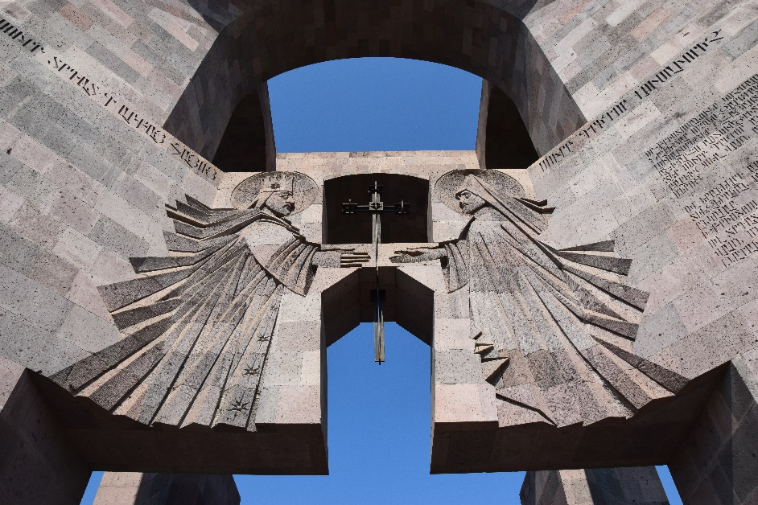
นำท่านเดินทางสู่เอชมีอัดซิน (Echmiadzin) หรือที่เรียกว่า เวห์การ์ (Vagharshapat) เป็นเมืองที่สำคัญที่สุดในอาร์เมเนีย และถือเป็นศูนย์กลางศาสนาของชาวอาร์เมเนีย เมืองนี้ตั้งอยู่ใกล้กับเมืองหลวง เยเรวาน (Yerevan) ประมาณ 20 กิโลเมตร และมีความสำคัญทั้งในแง่ของประวัติศาสตร์และศาสนา นำท่านเก็บภาพกับมหาวิหารเอชมีอัดซิน (Etchmiadzin Cathedral) ซึ่งเป็นอาคารทางศาสนาที่เก่าแก่ที่สุดแห่งหนึ่งในโลก และถือเป็นศูนย์กลางทางศาสนาของคริสตจักรอาร์เมเนีย (Armenian Apostolic Church) มหาวิหารเอชมีอัดซินเป็น โบสถ์ที่เก่าแก่ที่สุด ในอาร์เมเนียและถือเป็นหนึ่งใน มหาวิหารที่เก่าแก่ที่สุดในโลก สร้างขึ้นในศตวรรษที่ 4 โดย พระอัครสาวกเกรกอรีออส (Saint Gregory the Illuminator) ตามคำสั่งของพระเจ้าทิริดาตที่ 3 (King Tiridates III) ซึ่งทรงยอมรับศาสนาคริสต์เป็นศาสนาประจำชาติของอาร์เมเนียในปี ค.ศ. 301 นำท่านเก็บภาพกับมหาวิหารซวาร์ตโนทส์ (Zvartnots Cathedral) สร้างขึ้นในช่วง ค.ศ. 643-661 ในสมัยของพระเจ้าทิริดาตที่ 3 (King Trdat III) และได้รับการออกแบบโดย นักออกแบบสถาปัตยกรรมชื่อ โซมาร์ด (Architects Master) โดยมีความตั้งใจให้เป็นสัญลักษณ์ของความรุ่งโรจน์ของคริสตจักรอาร์เมเนีย อาคารมีรูปทรงวงกลมและโดดเด่นในด้านสถาปัตยกรรมโดยเฉพาะการออกแบบที่แสดงถึงการผสมผสานระหว่างศิลปะสถาปัตยกรรมของอาร์เมเนียและสไตล์สถาปัตยกรรมของตะวันออกกลางในยุคนั้น
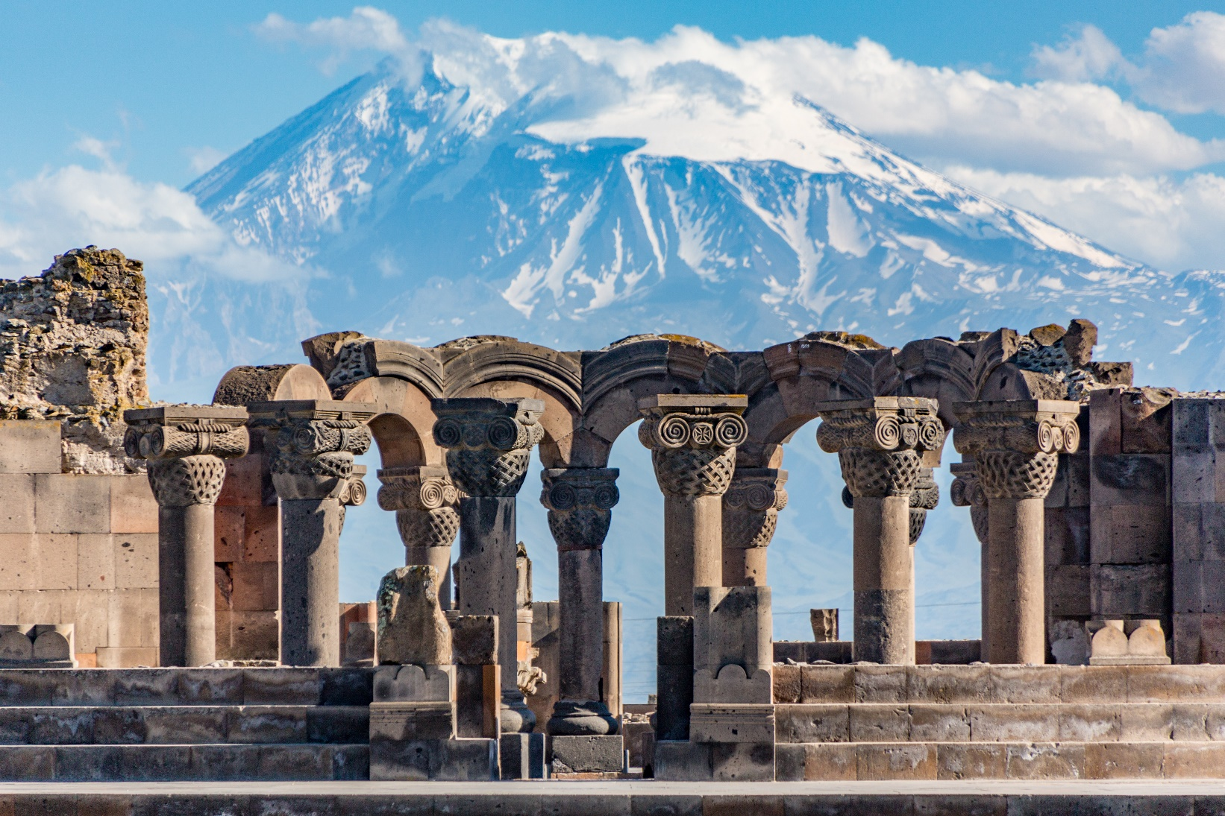
เที่ยง บริการอาหารมื้อกลางวัน ณ ภัตตาคาร
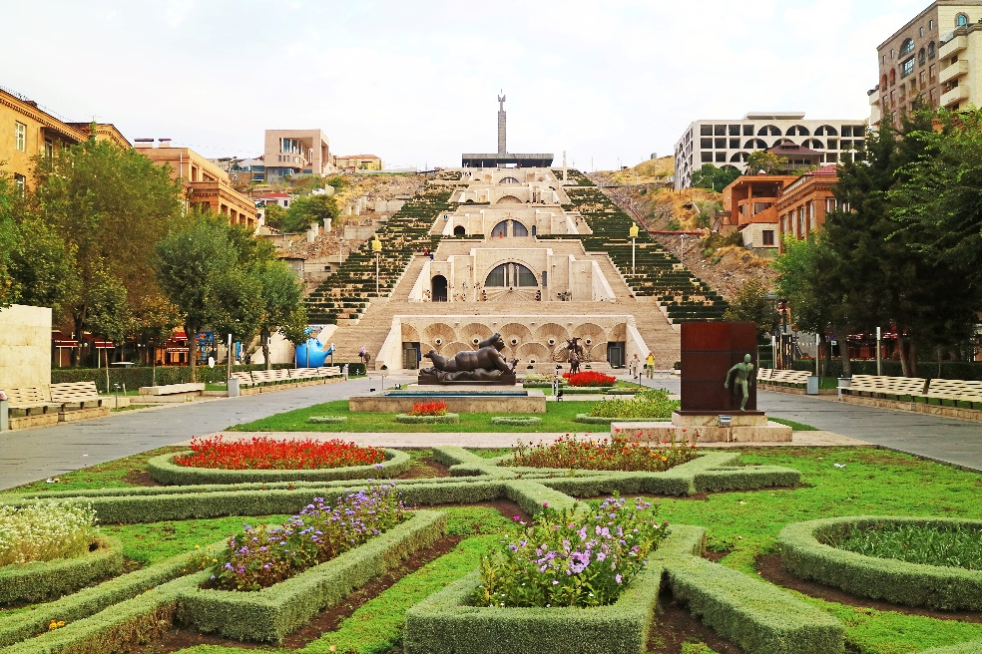
บ่าย นำท่านชมเมืองเยเรวาน (Yerevan) เป็นเมืองหลวงและเมืองที่ใหญ่ที่สุดของประเทศอาร์เมเนีย ตั้งอยู่ในภาคตะวันตกของประเทศ ใกล้กับพรมแดนของตุรกี และแม่น้ำ เมตซามอร์ (Metsamor) เมืองเยเรวานมีความสำคัญทั้งทางประวัติศาสตร์, วัฒนธรรม และเศรษฐกิจ เป็นศูนย์กลางของการเมือง, การศึกษา, และศาสนาของอาร์เมเนีย ชื่อ "เยเรวาน" มาจากคำว่า "Erebuni" ซึ่งเป็นชื่อเมืองโบราณที่ก่อตั้งขึ้นในศตวรรษที่ 8 ก่อนคริสต์ศักราช โดย พระเจ้ามีไน (King Argishti I) ของอาณาจักรอุราร์ตู นำท่านเก็บภาพอนุสาวรีย์เจเนรัลซาร์แฮน (Genocide Memorial) เป็นอนุสาวรีย์ที่สำคัญที่สุดในเยเรวานที่สร้างขึ้นเพื่อรำลึกถึงการสังหารหมู่ชาวอาร์เมเนียในช่วงปี 1915 โดยออตโตมัน (Ottoman Empire) ซึ่งได้รับการยอมรับจากหลายประเทศในโลกว่าเป็น การฆ่าล้างเผ่าพันธุ์ (Genocide) ที่เกิดขึ้นกับชาวอาร์เมเนีย นำท่านเข้าชมพิพิธภัณฑ์ประวัติศาสตร์อาร์เมเนีย (History Museum of Armenia)เป็นแหล่งข้อมูลสำคัญเกี่ยวกับประวัติศาสตร์ของอาร์เมเนีย ตั้งแต่ยุคโบราณจนถึงยุคปัจจุบัน ให้ท่านแวะถ่ายรูปกับ เดอะ คาสเคด (The Cascade) เป็นสิ่งก่อสร้างที่ใหญ่ที่สุดในเยเรวานซึ่งเป็นขั้นบันไดลดหลั่นกันลงมา มีการปล่อยน้ำไหลลงมาสวยงามราวกับสรวงสวรรค์ จากนั้นนำท่านสู่ตลาดกลาง (Pak Shuka Market) อิสระให้ท่านช้อปปิ้งเลือกของฝากพื้นเมืองมากมาย อาทิ เครื่องหนัง เครื่องเงิน และ งานศิลปะทำมือ
ค่ำ บริการอาหารมื้อค่ำ ณ ภัตตาคาร พิเศษชมโชว์พื้นเมืองเต้นระบำอาร์เมเนีย พร้อมรับประทานอาหาร
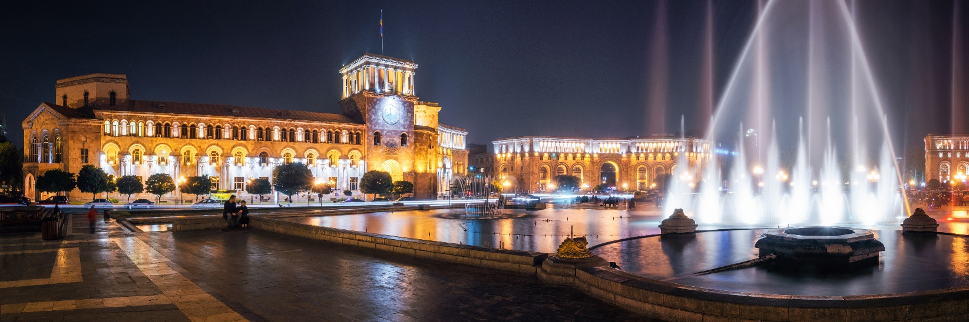
** ก่อนกลับนำท่านแวะชมน้ำพุเต้นระบำ (Dancing Fountain) ที่มีการแสดงแสงและน้ำในตอนกลางคืน **

วันเสาร์ ที่ 02 ม.ค. 70 (9) สนามบินเยเรวาน - โดฮา - กรุงเทพมหานคร
03.00 น. ออกเดินทางสู่กรุงเทพฯโดยสายการบินกาต้าร์แอร์เวย์เที่ยวบินที่ QR286
05.25 น. เดินทางถึงกรุงโดฮา ประเทศกาต้าร์ (แวะพักเปลี่ยนเครื่อง)
08.10 น. เหิรฟ้าสู่กรุงเทพฯโดยสายการบินกาต้าร์แอร์เวย์ เที่ยวบินที่ QR828
18.25 น. เดินทางถึงท่าอากาศยานสุวรรณภูมิ / โดยสวัสดิภาพพร้อมความประทับใจ

***หมายเหตุ...โปรแกรมการเดินทางอาจเปลี่ยนแปลงได้ตามความเหมาะสม เนื่องจากสภาพ ลม ฟ้า อากาศ การจราจร การล่าช้าของสายการบิน และสถานการณ์ในต่างประเทศที่ทางคณะเดินทางในขณะนั้น เพื่อความเหมาะ และความปลอดภัยในการเดินทาง บริษัทฯ ได้มอบหมายให้ หัวหน้าทัวร์ผู้นำทัวร์ มีอำนาจตัดสินใจ ณ ขณะนั้นทั้งนี้การตัดสินใจ จะคำนึงถึงความเป็นไปได้ ความเหมาะสม และผลประโยชน์ของหมู่คณะเป็นสำคัญ กรุณาตรวจเช็คสัมภาระทุกครั้งเมื่อเข้าโรงแรมที่พัก และก่อนออกเดินทางจากโรงแรมทุกครั้งกรุณาตรวจเช็คสัมภาระอีกครั้ง เพื่อความแน่นอน กรณีลืมของไว้ ณ โรงแรมที่พัก ทางหัวหน้าทัวร์ และบริษัททัวร์ จะรีบติดต่อประสานงานให้ แต่ถ้าหากมีค่าใช้จ่ายในการจัดส่งคืน ต้อง

อัตราค่าบริการ รวมวีซ่า และ ทิป ตลอดการเดินทาง
กำหนดการเดินทาง | ผู้ใหญ่  พักห้องละ 2 ท่าน | เด็กอายุต่ำกว่า 12 ปี  พักกับผู้ใหญ่ 1 ท่าน | เด็กอายุต่ำกว่า 12 ปี  พักกับผู้ใหญ่ 2 ท่าน  (เสริมเตียง) | พักเดี่ยว
25 ธ.ค. 69 – 2 ม.ค. 69  เทศกาลปีใหม่ | 99,900 | 92,900 | 92,900 | 19,900
*** ท่านที่ต้องการที่นั่งตั๋วชั้นธุรกิจกรุณาติดต่อสอบถามราคาจากเจ้าหน้าที่ฝ่ายขาย ***

อัตราค่าบริการนี้รวม
- ค่าตั๋วเครื่องบินไป-กลับ กรุงเทพฯ - ทบิลิซี่ / เยเรวาน - กรุงเทพฯ
- ค่ารถปรับอากาศนำเที่ยวตามระบุไว้ในรายการ พร้อมคนขับรถที่ชำนาญเส้นทาง กฎหมายในยุโรปไม่อนุญาตให้คนขับรถเกิน 12ช.ม./วัน
- โรงแรมที่พักตามระบุหรือเทียบเท่าในระดับเดียวกัน โรงแรมส่วนใหญ่ในยุโรปจะไม่มีเครื่องปรับอากาศ เนื่องจากอยู่ในแถบที่มีอุณหภูมิต่ำและราคาโรงแรมจะปรับขึ้น 3-4 เท่าตัว หากวันเข้าพักตรงกับงานเทศกาลหรือการประชุมต่างๆ อันเป็นผลที่ทำให้ต้องมีการปรับเปลี่ยนย้ายเมือง โดยคำนึงถึงความเหมาะสมเป็นหลัก
- ค่าอาหารที่ระบุในรายการ ให้ท่านได้เลิศรสกับอาหารท้องถิ่นในแต่ละประเทศ
- ค่าบริการนำทัวร์โดยหัวหน้าทัวร์ผู้มีประสบการณ์นำเที่ยวให้ความรู้ และคอยดูแลอำนวยความสะดวกตลอดการเดินทาง
- ค่าประกันสุขภาพและอุบัติเหตุในการเดินทางวงเงินท่านละ 1,000,000 บาท
- ค่าทิปไกด์ท้องถิ่น ประเทศ จอร์เจีย / อาร์เมเนีย ตลอดการเดินทาง
- ค่าทิปคนขับรถตลอดการเดินทาง
- ค่าธรรมเนียมยื่นวีซ่าอาเมเนีย(Electronic Visa)
- ค่าน้ำดื่มบนรถวันละ 2 ขวดต่อท่าน
อัตราค่าบริการนี้ไม่รวม
- ค่าภาษีมูลค่าเพิ่ม 7 % และค่าภาษีหัก ณ ที่จ่าย 3 %
- ค่าใช้จ่ายส่วนตัว อาทิ ค่าโทรศัพท์, ค่าซักรีด, ค่าเครื่องดื่มและอาหารนอกเหนือจากที่ระบุในรายการ
- ค่าผกผันของภาษีน้ำมันที่ทางสายการบินแจ้งเปลี่ยนแปลงกะทันหัน
- ค่าพนักงานยกกระเป๋า ณ โรงแรมที่พักตลอดการเดินทาง
- ค่าทิปหัวหน้าทัวร์ โดยเฉลี่ย 100 บาท / ท่าน / วัน (หากท่านประทับใจในการเดินทาง)
- กรณีท่านที่ประสงค์พักแบบห้องสามเตียง(Triple Room) หากทางโรงแรมที่พักไม่สามารถจัดห้องพักแบบสามเตียงได้ อาจต้องเป็นเตียงเสริมแทน หรือ อาจต้องแยกเป็นห้องสองเตียง 1 ห้องและห้องเตียงเดียว 1 ห้อง ซึ่งมีค่าใช้จ่ายสำหรับค่าห้องเดียวทั้งนี้ทางลูกค้าต้องเป็นผู้จ่ายค่าห้องเดียวเอง(ทางบริษัทฯ ขอแนะนำให้พักสองห้อง)

เงื่อนไขการสำรองที่นั่ง และการชำระเงิน
- กรุณาจองล่วงหน้าพร้อมชำระงวดแรก 50,000 บาท ก่อนการเดินทาง พร้อมแฟกซ์สำเนาหน้าหนังสือเดินทาง
Passport มายังบริษัท และค่าใช้จ่ายส่วนที่เหลือกรุณาชำระก่อนการเดินทางไม่น้อยกว่า 20 วัน มิฉะนั้นจะถือว่าท่านยกเลิกการเดินทาง
- บริษัทฯ ขอสงวนสิทธิ์ยกเลิกการเดินทางก่อนล่วงหน้า 10 วัน ซึ่งจะเกิดขึ้นได้ก็ต่อเมื่อไม่สามารถทำกรุ๊ปได้
อย่างน้อย 20 ท่าน และหรือ ผู้ร่วมเดินทางในคณะไม่สามารถผ่านการพิจารณาวีซ่าได้ครบ 20 ท่าน ซึ่งในกรณีนี้ ทางบริษัทฯ ยินดีคืนเงินให้ทั้งหมดหักค่าธรรมเนียมวีซ่า หรือจัดหาคณะทัวร์อื่นให้ ถ้าท่านต้องการ
- บริษัทฯ ขอสงวนสิทธิ์ที่จะเปลี่ยนแปลงรายละเอียดบางประการในทัวร์นี้ เมื่อเกิดเหตุจำเป็น สุดวิสัย จนไม่อาจ
แก้ไขได้ และจะไม่รับผิดชอบใดๆ ในกรณีที่สูญหาย สูญเสียหรือได้รับบาดเจ็บ ที่นอกเหนือความ รับผิดชอบของหัวหน้าทัวร์และเหตุสุดวิสัยบางประการเช่น การนัดหยุดงาน ภัยธรรมชาติ การจลาจล ต่างๆ
- เนื่องจากรายการทัวร์นี้เป็นแบบเหมาจ่ายเบ็ดเสร็จ หากท่านสละสิทธิ์การใช้บริการใดๆตามรายการ หรือถูก
ปฏิเสธการเข้า และออกประเทศไม่ว่าในกรณีใดก็ตาม บริษัทฯ ขอสงวนสิทธิ์ไม่คืนเงินในทุกกรณี
- เมื่อท่านได้ชำระเงินมัดจำหรือทั้งหมด ไม่ว่าจะเป็นการชำระผ่านตัวแทนของบริษัทฯ หรือชำระโดยตรงกับทางบริษัทฯ ทางบริษัทฯ จะขอถือว่าท่านรับทราบและยอมรับในเงื่อนไขต่างๆของบริษัทฯ ที่ได้ระบุไว้โดยทั้งหมด
หมายเหตุ
- บริษัทฯ จะทำการยื่นวีซ่าของท่านก็ต่อเมื่อในคณะมีผู้สำรองที่นั่งครบ 15 ท่าน และได้รับคิวการตอบรับจากทาง
สถานทูต เนื่องจากบริษัทฯ จะต้องใช้เอกสารต่างๆที่เป็นกรุ๊ปในการยื่นวีซ่า อาทิ ตั๋วเครี่องบิน ห้องพักที่
คอนเฟิร์ม มาจากทางยุโรป ประกันการเดินทาง ฯลฯ ทางท่านจะต้องรอให้คณะครบ 15 ท่าน จึงจะสามารถยื่นวีซ่าให้กับทางท่านได้อย่างถูกต้อง
- หากในช่วงที่ท่านเดินทางคิววีซ่ากรุ๊ปในการยื่นวีซ่าเต็ม ทางบริษัทต้องขอสงวนสิทธิ์ในการยื่นวีซ่าเดี่ยว ซึ่งทาง
ท่านจะต้องเดินทางมายื่นวีซ่าด้วยตัวเอง ตามวัน และเวลานัดหมายจากทางสถานทูต โดยมีเจ้าหน้าที่ของบริษัทคอยดูแล และอำนวยความสะดวก
- เอกสารต่างๆที่ใช้ในการยื่นวีซ่าท่องเที่ยวทวีปยุโรป ทางสถานทูตเป็นผู้กำหนดออกมา มิใช่บริษัททัวร์เป็นผู้
กำหนด ท่านที่มีความประสงค์จะยื่นวีซ่าท่องเที่ยวทวีปยุโรป กรุณาจัดเตรียมเอกสารให้ถูกต้อง และครบถ้วนตามที่สถานทูตต้องการ เพราะจะมีผลต่อการพิจารณาวีซ่าของท่าน บริษัททัวร์เป็นแต่เพียงตัวกลาง และอำนวยความสะดวกในการยื่นวีซ่าเท่านั้น มิได้เป็นผู้พิจารณาว่าวีซ่าให้กับทางท่าน
- กรณีวีซ่าที่ท่านยื่นไม่ผ่านการพิจารณา และคณะสามารถออกเดินทางได้ ท่านจะต้องเสียค่าใช้จ่ายจริงที่เกิดขึ้นดังต่อไปนี้
- ค่าธรรมเนียมการยื่นวีซ่าและค่าดำเนินการ ทางสถานทูตจะไม่คืนค่าธรรมเนียมใดๆทั้งสิ้นแม้ว่าจะผ่านหรือไม่
ผ่านการพิจารณา
- ค่ามัดจำตั๋วเครื่องบิน หรือตั๋วเครื่องบินที่ออกมาจริง ณ วันยื่นวีซ่า ซึ่งตั๋วเป็นเอกสารที่สำคัญในการยื่นวีซ่า หากท่านไม่ผ่านการพิจารณา ตั๋วเครื่องบินถ้าออกตั๋วมาแล้วจะต้องทำการ REFUND โดยจะมีค่าธรรมเนียมที่ท่านต้องถูกหักบางส่วน และส่วนที่เหลือจะคืนให้ท่านภายใน 45-60 วัน (ตามกฎของแต่ละสายการบิน) ถ้ายังไม่ออกตั๋วท่านจะเสียแต่ค่ามัดจำตั๋วตามจริงเท่านั้น
- ค่าห้องพักในทวีปยุโรป ถ้าคณะออกเดินทางได้ และท่านไม่ผ่านการพิจารณาวีซ่า ตามกฎท่านจะต้องโดนค่ามัดจำห้องหรือค่าห้องพักของการเดินทางหากท่านไม่ปรากฏตัวตามวันที่เข้าพัก ทางโรงแรมจะต้องยึดค่าห้อง 100% ในทันที ทางบริษัทจะแจ้งให้ท่านทราบ และมีเอกสารชี้แจงให้ท่านเข้าใจ
- หากท่านผ่านการพิจารณาวีซ่า แล้วยกเลิกการเดินทางทางบริษัทขอสงวนสิทธิ์ในการยึดค่าใช้จ่ายทั้งหมด 100%
- ทางบริษัทเริ่มต้น และจบ การบริการ ที่สนามบินสุวรรณภูมิ กรณีท่านเดินทางมาจากต่างจังหวัด หรือ ต่างประเทศ และจะสำรองตั๋วเครื่องบิน หรือพาหนะอย่างหนึ่งอย่างใดที่ใช้ในการเดินทางมาสนามบิน ทางบริษัทจะไม่รับผิดชอบค่าใช้จ่ายในส่วนนี้ เพราะเป็นค่าใช้จ่ายที่นอกเหนือจากโปรแกรมการเดินทางของบริษัท ฉะนั้นท่านควรจะให้กรุ๊ป FINAL 100% ก่อนที่จะสำรองยานพาหนะ
- รูฟภาพใช้ในการโฆษณาเท่านั้น
- กรณีท่านที่ประสงค์พักแบบห้องสามเตียง(Triple Room) หากทางโรงแรมที่พักไม่สามารถจัดห้องพักแบบสามเตียงได้ อาจต้องเป็นเตียงเสริมแทน หรือ อาจต้องแยกเป็นห้องสองเตียง 1 ห้องและห้องเตียงเดียว 1 ห้อง ซึ่งมีค่าใช้จ่ายสำหรับค่าห้องเดียวทั้งนี้ทางลูกค้าต้องเป็นผู้จ่ายค่าห้องเดียวเอง(ทางบริษัทฯ ขอแนะนำให้พักสองห้อง)
เงื่อนไขการยกเลิก
- ยกเลิกก่อนการเดินทาง 40 วัน – คืนค่าใช้จ่ายทั้งหมด ยกเว้นกรุ๊ปที่เดินทางช่วงวันหยุด หรือเงินค่ามัดจำที่ต้อง
การันตีที่นั่งกับสายการบิน หรือ กรุ๊ปที่มีคอนเฟิร์มเดินทาง การการันตีค่ามัดจำที่พักโดยตรงหรือโดยการผ่านตัวแทนในประเทศ หรือ ต่างประเทศและไม่อาจขอคืนเงินได้ (ค่าใช้จ่ายตามความเป็นจริง)
- ยกเลิกก่อนการเดินทาง 20 – 39 วันขึ้นไป – เก็บค่าใช้จ่าย 50 % ของราคาทัวร์
- ยกเลิกก่อนการเดินทาง 1 – 19 วัน – เก็บค่าบริการทั้งหมด 100 %

